# 成都市中医药产业知识产权赋能中心在彭挂牌运行

11月7日上午，成都市中医药产业知识产权赋能中心（以下简称“赋能中心”）授牌暨合作框架协议签约仪式在彭州天府中药城创新中心举行。成都市市场监督管理局党组成员、副局长谈忠，彭州市委常委、市总工会主席唐浩出席揭牌和签约仪式。

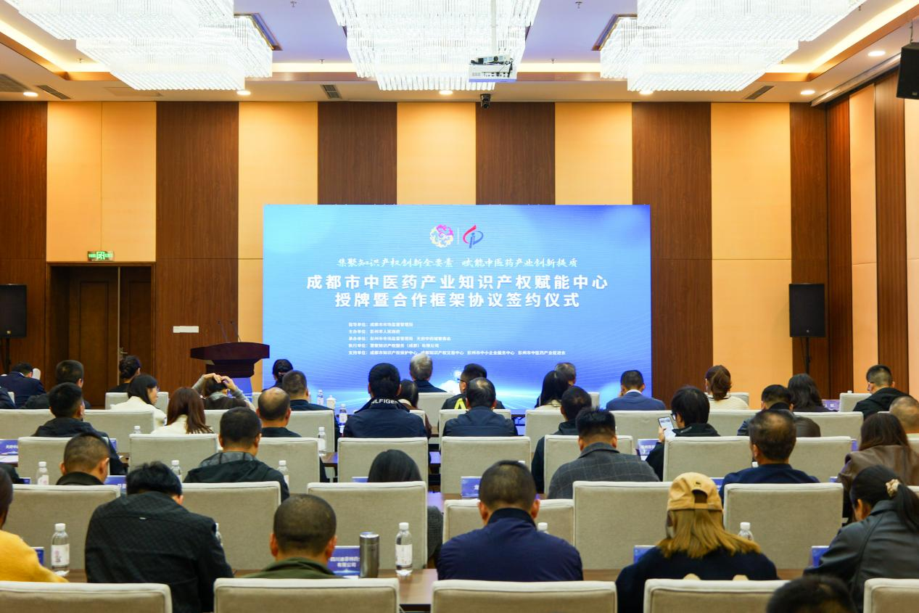

唐浩在致辞中指出，近年来，彭州知识产权事业取得长足进步，特别是赋能中心建设以来，聚焦中医药传承创新和中医药大健康发展应用，围绕知识产权创造、运用、保护、管理、服务等全链条发力，推动了中医药创新动力不断迸发、中医药产业蓬勃发展。今后，彭州市将切实把握赋能中心建设机遇，深化知识产权在激励主体创新创造、助力项目招引落地等方面的积极作用，为实现产业和园区高质量发展提供优质保障。

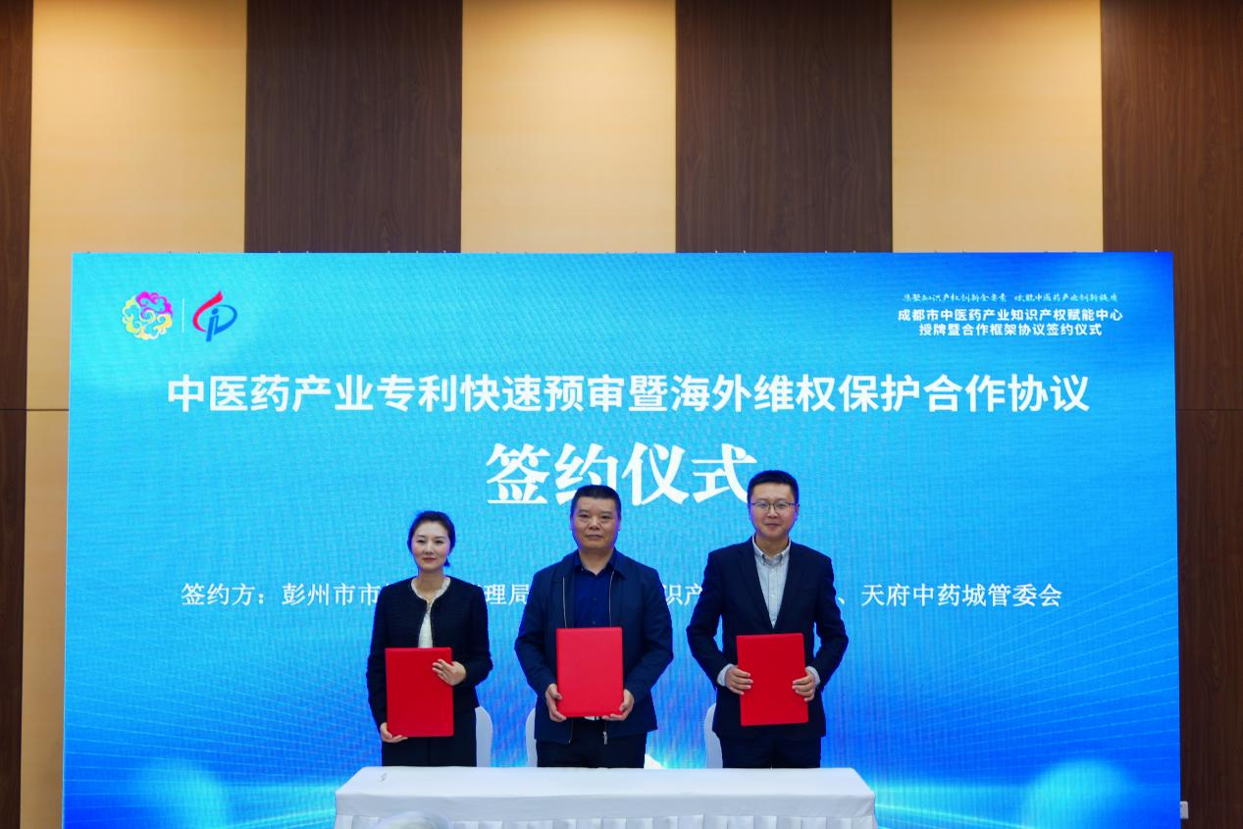

活动现场，成都市市场监督管理局宣读赋能中心立项通知，同时为“成都市中医药产业知识产权赋能中心”进行授牌，此次授牌标志着彭州市在知识产权领域迈出关键一步，有利于发挥知识产权在赋能中医药产业发展及其新赛道布局中的支撑作用，加强与中医药产业相关各方的合作与交流，协调各方共同推动彭州中医药产业高质量发展。

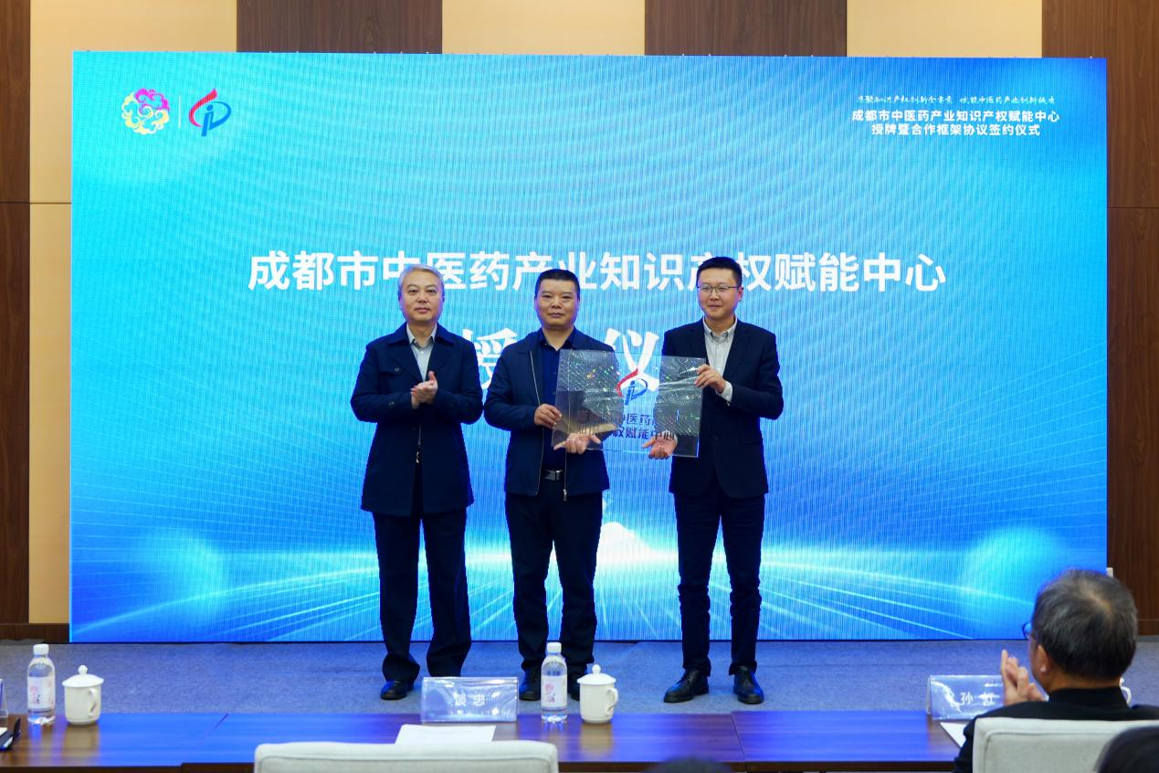

彭州市市场监督管理局、天府中药城、成都市知识产权保护中心三方共同签订《中医药产业专利快速预审暨海外维权保护合作协议》，天府中药城、成都知识产权交易中心、慧聚知识产权服务（成都）有限公司共同签订《中医药产业知识产权进场交易三方合作协议》。根据协议要求，签署各方将整合优势资源，推动专利快速预审和海外维权保护，打造专业、高效、规范的中医药产业知识产权交易场所，为彭州市中医药产业创新发展搭建优质平台。

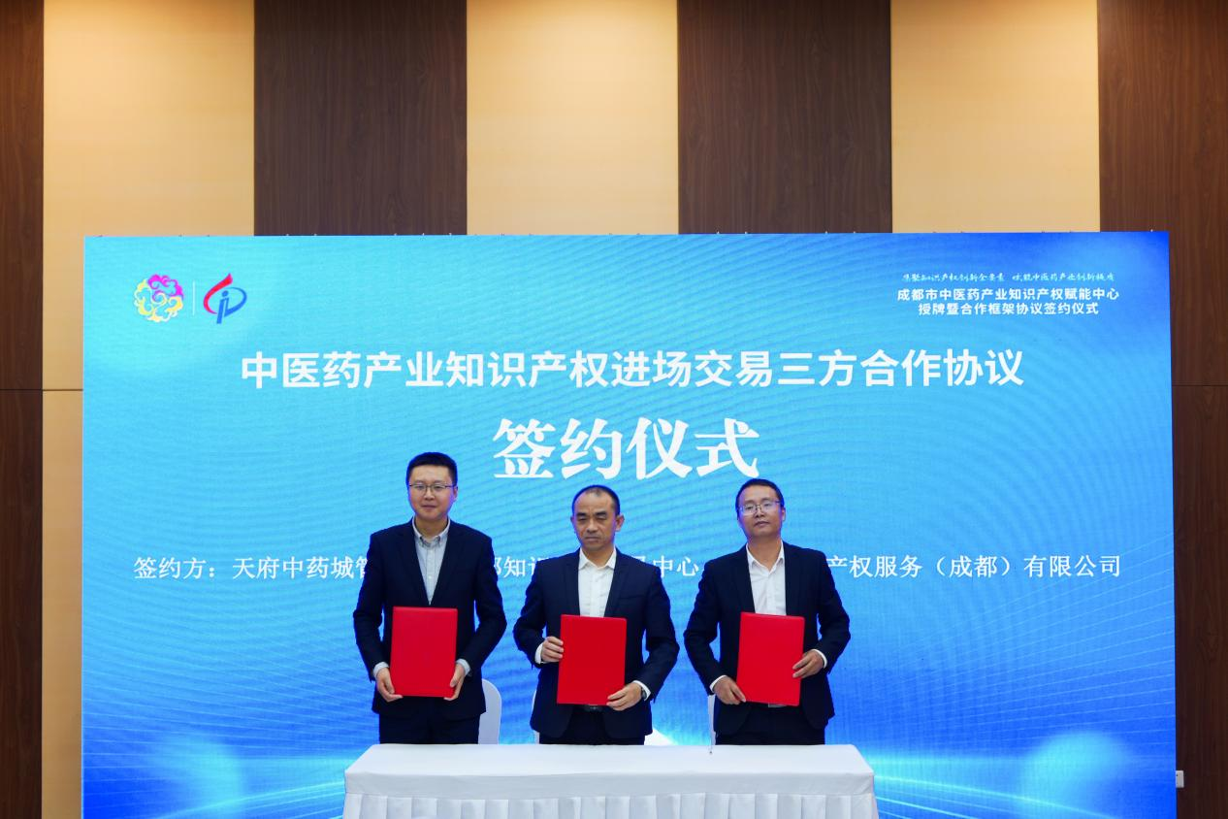

赋能中心现场进行服务事项推介，并邀请成都知识产权交易中心开展质押融资培训，彭州优秀企业代表在会上分享知识产权转化运用实务经验。

成都市市场监管局知识产权规划发展处、监督管理处，成都市知识产权保护中心、彭州市市场监督管理局、天府中药城等相关部门、各镇（街道）及多家中医药产业重点企业代表参加活动。

消费质量报记者 杨文